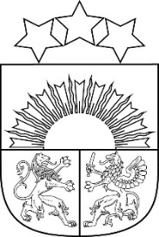
MADONAS NOVADA PAŠVALDĪBA
Reģ. Nr. 90000054572
Saieta laukums 1, Madona, Madonas novads, LV-4801
t. 64860090, e-pasts: pasts@madona.lv

Madonā

APSTIPRINĀTI
ar Madonas novada pašvaldības domes
23.08.2022. lēmumu Nr. 524
(protokols Nr. 18, 47. p)

Madonas novada pašvaldības saistošie noteikumi Nr. 30
“Par Madonas novada pašvaldības 2021. gada 21. septembra saistošo noteikumu Nr. 6 “Par atbalstu ēdināšanas izdevumu segšanai attālinātā mācību procesa vai karantīnas laikā” atzīšanu par spēku zaudējušiem”

Izdoti saskaņā ar
likuma “Par pašvaldībām”
41. panta pirmās daļas 1. punktu

Atzīt par spēku zaudējušiem Madonas novada pašvaldības 2021. gada 21. septembra saistošos noteikumus Nr. 6 “Par atbalstu ēdināšanas izdevumu segšanai attālinātā mācību procesa vai karantīnas laikā” (ar grozījumiem, kas izdarīti ar Madonas novada pašvaldības 2021. gada 28. oktobra saistošajiem noteikumiem Nr.14).

Domes priekšsēdētājs A.Lungevičs

